野々市市小学校給食センター
ご入学・ご進級おめでとうございます。子どもたちの心と体の健やかな成長を支え、元気に楽しい学校生活を送ることができるよう、今年度も安全で安心、そしておいしい給食をとおして応援していきたいと思います。

学校給食は、教育活動の一環として行います。
食育の観点から、７つの目標が定められ、実施されています。

学校給食の
目標
成長期にふさわしい栄養で
健康な心身をつくる
食事の大切さを知り、
よい食べ方を学ぶ
マナーを守り、助け合って楽しく食べる

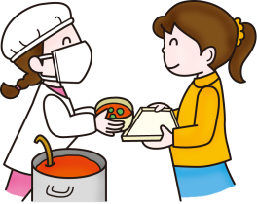
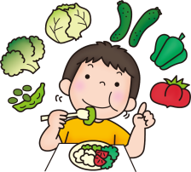

自然が育む命の
恵みに感謝する
食をとおしてつながる様々な人たちに感謝する
国や各地域に伝わる
優れた食文化を理解する
食べ物をとおして
社会の仕組みを学ぶ

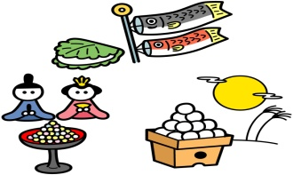
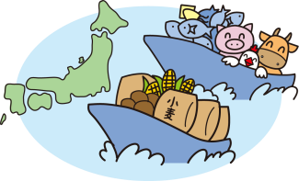
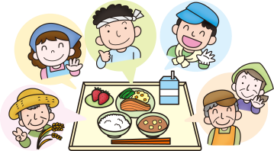
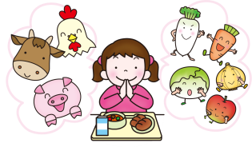

野々市市内、５校の小学校の給食は、野々市市小学校給食センターで作られ、学校に配送されてい
ます。
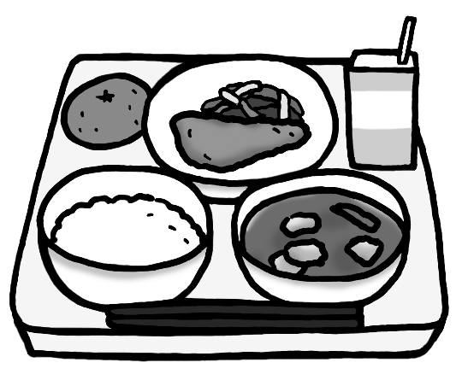
献立によって和洋中の変化をつけています。また、地場産物や本からとびだした献立を取り入れ実施しています。
牛乳は毎日つきます。

食品は産地や原材料、品質・価格などを確認し、安全安心なものを選定しています。
また、徹底した温度管理・衛生管理に基づいた調理を行っています。

野々市産コシヒカリを使用した米飯給食を週４回、パン給食を週１回実施しています。

学校給食は小学生が1日に必要とする栄養量のおよそ1/３、また不足しがちなカルシウムは１/２がとれるように献立が作られています。
献立は、中学年を基準に作られており、低学年・高学年は主食や副菜の量で調整しています。
●エネルギー ６４０Kcal ●たんぱく質 ２４g ●脂質 ２０g ●カルシウム ３５０mg
●鉄 ３．０mg ●食物繊維 ５g ●塩分 ２．５g未満 など

